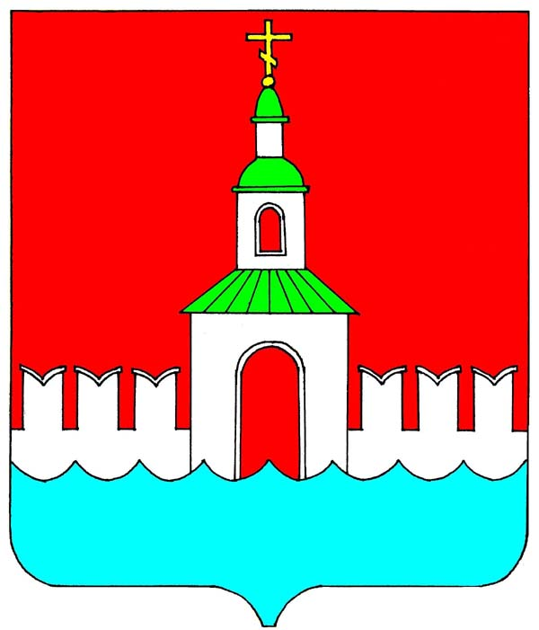
АДМИНИСТРАЦИЯ ЮРЬЕВЕЦКОГО МУНИЦИПАЛЬНОГО РАЙОНА
ИВАНОВСКОЙ ОБЛАСТИ

ПОСТАНОВЛЕНИЕ
от 31.03.2022 № 100 г. Юрьевец
О запрете выхода людей и выезда транспортных средств на лед водных объектов общего пользования в границах Юрьевецкого муниципального района
В соответствии с Федеральными законами от 06.10.2003 № 131-ФЗ «Об общих принципах организации местного самоуправления в Российской Федерации», от 21.12.1998 № 68-ФЗ «О защите населения и территорий от чрезвычайных ситуаций природного и техногенного характера», Водным кодексом Российской Федерации, постановлением Правительства Ивановской области от 11.03.2009 г. № 54-п «Об утверждении Правил охраны жизни людей на водных объектах в Ивановской области», постановлением администрации Юрьевецкого муниципального района от 29.07.2015 № 232 «О мерах по предотвращению несчастных случаев на водных объектах в границах Юрьевецкого муниципального района», в целях обеспечения безопасности людей на водных объектах, администрация Юрьевецкого муниципального района постановляет:
1. Запретить выход людей и выезд транспортных средств, а также мотобуксировочных средств на лед водных объектов общего пользования в границах Юрьевецкого муниципального района с 01.04.2022, за исключением сотрудников и специальных транспортных средств:
- Юрьевецкого инспекторского участка Центра ГИМС Главного управления МЧС России по Ивановской области;
- поисково-спасательного отряда ОГКУ «Управление по обеспечению ЗН и ПБ Ивановской области»;
2. Рекомендовать главам поселений муниципального района:
- осуществлять постоянный мониторинг за обстановкой на водных объектах в период таяния льда;
- проводить разъяснительную работу с населением по мерам безопасности на водных объектах;
- установить запрещающие знаки (аншлаги) в предполагаемых местах выхода на лед водных объектов, на период становления льда.
3. Администрации Юрьевецкого муниципального района:
- согласовать с представителями ОП № 9 г. Юрьевец МО МВД России «Кинешемский», Юрьевецким инспекторским участком Центра ГИМС Главного управления МЧС России по Ивановской области, ПСО ОГКУ «Управление по ЗН и ПБ» г. Юрьевец даты и маршруты профилактических рейдов в паводковый период 2022 года;
- организовать участие должностных лиц администрации в профилактических рейдах в целях выявления нарушений в период установленных ограничений на водных объектах общего пользования.
4. Настоящее постановление обнародовать путем размещения на информационных стендах Юрьевецкого муниципального района, расположенным по следующим адресам: г. Юрьевец, ул. Советская, д. 37; г. Юрьевец, ул. Советская, д. 97; Юрьевецкий район, с. Ёлнать, ул. Сиротина, д. 6; Юрьевецкий район, д. Михайлово, ул. Советская, д. 14а; Юрьевецкий район, с. Соболево, ул. Молодежная, д. 4 и разместить на официальном сайте администрации Юрьевецкого муниципального района «Юрьевец-официальный.рф».
5. Контроль за выполнением данного постановления оставляю за собой.

Глава Юрьевецкого
муниципального района С.В. Жубаркин

